The Undertaker

Inhaltsverzeichnis
- Einführung

Heute werdet ihr etwas über den Undertaker, oder mit den richtigen Namen Mark Calaway lernen.

- Private Leben

Mark ist einer von 5 Söhnen (David, Michael, Paul und Timoth) von Catherine und Frank Calaway. Im Jahr 2003 starb Mark Calaways Vater im Alter von 76 Jahren. Mark ist schon das zweite mal verheiratet und hat drei Kinder.

- Wrestlingkarriere
  - Anfänge
Calaway hatte ein Basketball Stipendium am Angelina College in Lufkin, Texas und besuchte die Texas Wesleyan University in Fort Worth und studierte Sport Management. Auch hier spielte er als Center Basketball und verfolgte eigentlich das Ziel, Profi zu werden, als ihm in eine Karriere als Wrestler angeboten wurde. Neben dem Wrestling Training arbeitete er als Türsteher. Er brach sein Studium kurz vor dessen Ende ab und begann seine Karriere 1984 bei World Class Championship Wrestling unter dem Namen Texas Red. Nach dem Namen Texas Red hate er noch viele andere Namen: Mean Mark Callous, The Punisher, Master of Pain. 1990 ging er zur WWF und biß heute kämpft er als The Undertaker.
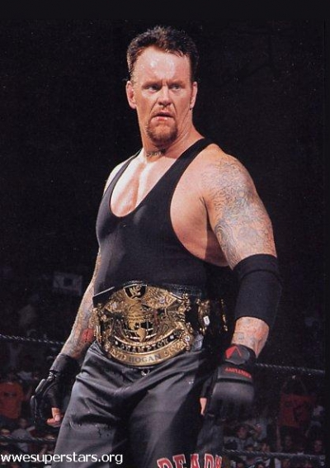

Aus Mark Calaway wird „The Undertaker“

Aus Mean Mark erstand The Undertaker. In dieser Rolle zeigte er sich als ein Bösewicht vor den alle Angst haten. Für seinen Auftrit, ist die Halle dunkel geworden und die Glocken haten angefangen zu spielen. Er trug schwarze Kleidung und einen Hut. 1991 hat er schon an der WWF gesiegt, aber 6 Tage später musste er den Titel wieder züruck geben. Im Jahr 1994 hat er sich verletz. Die Verletzung war schlim, der erste Auftrit nach der Verletzung war im Jahr 1996. Im diesen Jahr hat er am Wrestlemania mitgemacht und auch gewonnen.

  - Wrestling-Erfolge

3 x WWE Champion
1 x WWE Undisputed Champion
6 x WWE World Tag Team Champion
1 x WCW Tag Team Champion
1 x WWE Hardcore Champion
2 x WWE World Heavyweight Champion
1 x NWA Texas Heavyweight Title
1 x USWA Texas Heavyweight Title
1 x USWA Unified World Heavyweight Title

- Filmografie
Mark Calaway hat auch in der Filmindustrie mitgemacht. Im 1991 hat er beim Der Ritter aus dem All mitgespielt. Und im Jahr 1999 hat er in einer Fernsehserier mitgespielt (Poltergeist – Die unheimliche Macht).

- Etwas für die Schüler
Ringnamen:
- The Undertaker
- Mean Mark Callous
- Texas Red
- The Punisher
- Master of Pain
Namenszusätze:
- The Phenom
- The Deadman
- Taker
- The American Bad Ass
- Big Evil
- The Demon of Death Valley
- Lord of Darkness
Körpergröße: 203 cm
Kampfgewicht: 134 kg
Geburt: 24. März 1962, Houston, Texa

- Quiz
Was sind die Ringnamen von Mark Calaway?
- Master of Pain
- Der schwarze Weinachtsman
- Texas Red
- The Punisher
- Schnewitchen
- The Undertaker

Wan war die Geburt von Mark Calaway?
- 21. März
- 23. März
- 25. März

Wie viel mal war er WWE Champion?
- 5
- 3
- 1
- 4

- Neue Worter

- das Stipendium
- der Türsteher
- der Bösewicht
- die Wrestlemania
- der Namenzusatz
- der Erfolg

- Literatur

- http://de.wikipedia.org/wiki/Mark_Calaway
- http://www.wrestling-infos.de/superstars/the-undertaker

